Kraków dnia: 2024-11-05
Akademia Górniczo - Hutnicza
im. Stanisława Staszica w Krakowie
Dział Zamówień Publicznych
Al. Mickiewicza 30
30-059 Kraków

Pismo: DE-dzp.272-426/24

WYKONAWCY
ubiegający się o zamówienie publiczne

WYJAŚNIENIA TREŚCI SWZ 1 – ZMIANY SWZ 1
Dotyczy: postępowania o udzielenie zamówienia publicznego, prowadzonego w trybie: przetarg nieograniczony pn. ”dostawa wyposażenia meblowego dla nowych pomieszczeń Pionu Rektora, pokoje 143, 145 w budynku A0 - DE-dzp.272-426/24” – znak sprawy DE-dzp.272-426/24.
Zamawiający, Akademia Górniczo-Hutnicza im. Stanisława Staszica w Krakowie, działając na podstawie art. 135 ust. 6 ustawy z dnia 11 września 2019 r. Prawo zamówień publicznych (Dz.U.2024.1320 t.j. ze zm.) udostępnia poniżej treść zapytań do Specyfikacji Warunków Zamówienia (zwanej dalej ”SWZ”) wraz z wyjaśnieniami:
Treść zapytań brzmi następująco:
Prosimy o odpowiedź na pytania:
1. Szafka kontener M5c – wg zestawienia jest 1 sztuka, natomiast na aranżacji tych szafek są 3 sztuki. Prosimy o potwierdzenie wymaganej ilości tych szafek.
2. Rega z szufladami na dole M22 – prosimy o rysunek i po0danie wszystkich wymiarów regału.
3. Blaty kuchenne M20_1a, M20_1b, M20_1c – są przeznaczone do pom. 145c. Pod blatami jest zaprojektowana tylko jedna szafka. Z tego względu blaty powinny posiadać konstrukcję wsporczą. Prosimy o opis konstrukcji dla tych blatów.
4. Zlewy, baterie, umywalka – brak opisu. Prosimy o podanie wymaganych parametrów tego wyposażenia
Odpowiedź Zamawiającego:
- Zamawiający wymaga 3 szt. - szafek kontener M5c. W związku z powyższym Zamawiający zamieszcza na stronie internetowej nowy obowiązujący wzór formularza oferty stanowiący załącznik nr 1A do SWZ.

- Całkowite wymiary regału: wys. 120 cm, szer. 40 cm, dł. 30 cm

Zdjęcie poglądowe:
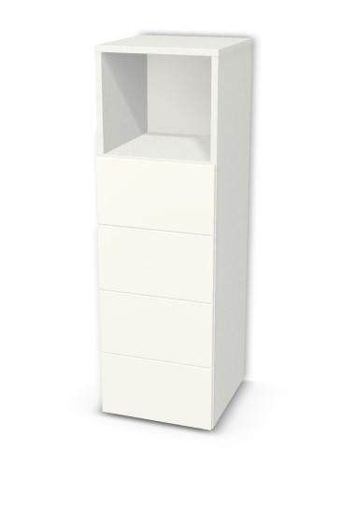
- Konstrukcję wsporniczą powinny stanowić metalowe nogi, min. 12 szt.

- Zlew, baterie, umywalka

Zdjęcia poglądowe:
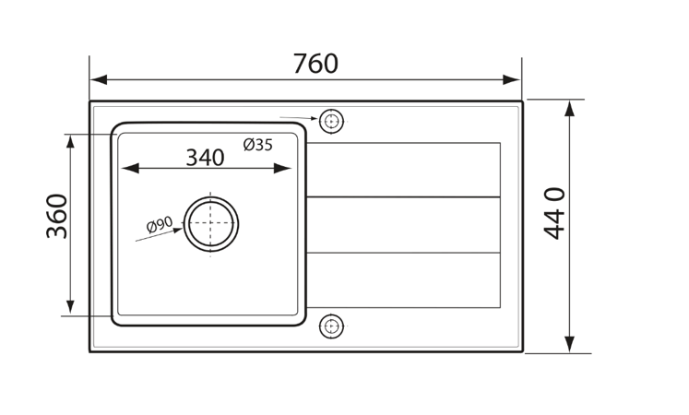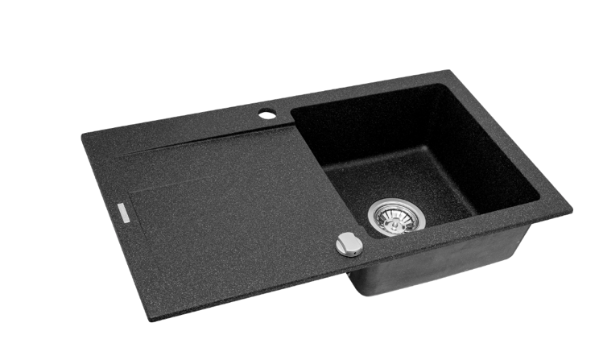
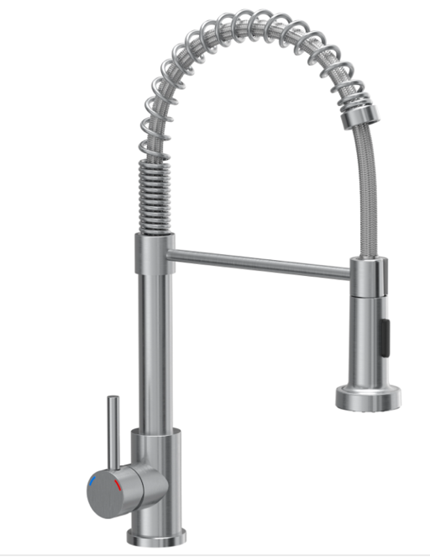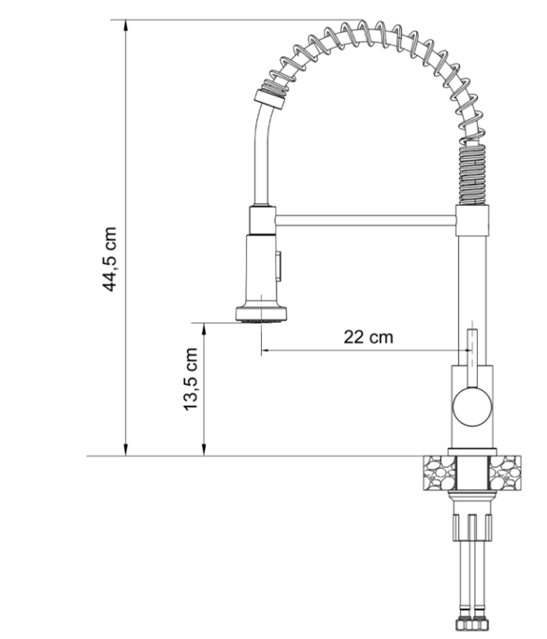

BATERIA
Wyciągana wylewka | Tak
Ilość strumieni | 2
Możliwość podłączenia filtra do wody | Nie
Rodzina kolorów | Szary / srebrny
Kolor | Srebrny
Wysokość całkowita (w cm) | 44.5
Wysokość pod wylewką (w cm) | 13.5
Przepływ (w l/min) | 9
Materiał główny w całkowitej masie produktu | Stal nierdzewna
Wykończenie produktu | Szczotkowany
Stopień połysku | Satynowy
Rodzaj Głowicy | Głowica ceramiczna 35 mm
Sposób oszczędzania wody | Perlator
Typ perlatora | Z obudową
Typ produktu | Bateria kuchenna

ZLEW
Szerokość (w cm) | 44
Długość (w cm) | 76
Głębokość misy (w cm) | 19
Minimalna szerokość szafki | Szafka od 45 cm
Odpływ | Odpływ z automatycznym  otwieraniem w zestawie
Typ syfonu | Oszczędzający miejsce
Bateria w zestawie | Tak
Akcesoria montażowe w zestawie | Tak
Rodzina kolorów | Czarny
Kolor | Czarny
Materiał główny w całkowitej masie produktu | Granit
Kształt zewnętrzny | Prostokątny
Ilość komór | 1
Montaż | Równo z blatem
Otwór na kran | Tak
Odwracalny | Tak
Lokalizacja ociekacza | Boczny prawy lub lewy
Szerokość otworu montażowego (w cm) | 42
Długość otworu montażowego (w cm) | 74
Szerokość wewnętrzna miski (cm) | 36
Długość wewnętrzna miski (cm) | 33
Średnica odpływu (w mm) | 92

KANCLERZ

mgr inż. Henryk Zioło

